А ведь планета
у нас одна…

А ведь планетаа


Работа воспитанницы 8 Д класса Мельниковой Н.
Руководитель Костина Н.В.

Москва, 2018

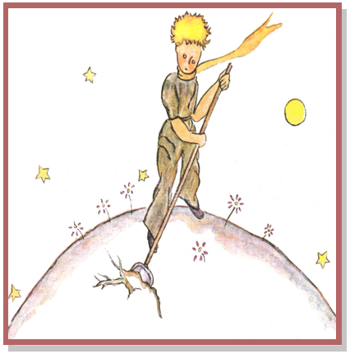

" Куда вы посоветуете мне отправиться?" — спросил Маленький принц географа. " Посетите планету Земля, — ответил географ. — У нее неплохая репутация". Земля — планета животных и растений не в меньшей степени, чем планета людей. И хочется предупредить: " Люди! Берегите все живое на Земле!"
Антуан де Сент-Экзюпери

1
Что такое Родина? Я уверена, что большинство из нас начнет отвечать на этот вопрос с описания березок, сугробов и озер. Природа – неотъемлемая часть нашей жизни. Она вдохновляет, радует и иногда подает нам знаки.
Природа очень сильно влияет на человека: дает ему силы, приоткрывает тайны, отвечает на многие вопросы. Творческие люди черпают вдохновение, глядя на простые, и в то же время, идеальные картины природы. В нашем сложном мире все взаимосвязано, природа хрупка и ранима, а последствия грубого, бездумного отношения к животному и растительному миру могут быть катастрофическими. А ведь планета у нас одна. Одна на всех землян. И другой не будет. Экологическое настоящее и будущее у всех народов общее. За последние тридцать-сорок лет на планете людей исчезли многие виды животных и растений.
Сегодня о проблемах экологии говорят повсюду: в печати, по телевидению, в интернете, на автобусной остановке, в метро. Моя малая родина – город Владивосток. Сегодня это мегаполис и один из самых значимых российских субъектов. Но когда-то на месте этого города была глухая тайга. Там водились дикие животные и произрастали уникальные растения, многие из которых на сегодняшний день, к сожалению, считаются исчезающими видами. Строя на месте нынешнего города порт, люди вырубали леса, а их обитатели уходили вглубь тайги или истреблялись охотниками и браконьерами.

2

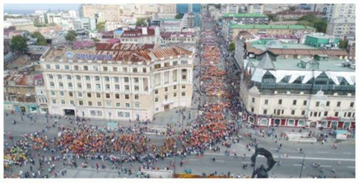

Во Владивостоке строился нужный России в то время мощный Дальневосточный военно-морской флот, который впоследствии проявил себя в таких значимых операциях, как Южно-Сахалинская и Курильская, благодаря успешному исходу которых , Сахалин и Курильские острова стали полноправно принадлежать России. И по сей день морской флот города Владивосток с достоинством несет службу на дальних рубежах нашей страны. Создавался этот город, как выход на Восток и в Тихий океан. Само слово «Владивосток» означает «владеть Востоком». Этимологию названия города с его функцией напрямую связывает и великий писатель Валентин Саввич Пикуль.
2
Вот что он пишет о Владивостоке в своем замечательном историческом романе «Три возраста Окини-сан»: «Оторванность от метрополии была невыносима тягостна. Город еще не имел связи с центральной России, во тьме океанской пучины он выстелил лишь два телеграфных кабеля – до Шанхая и Нагасаки». Интересно, что произведение, в фрагменте которого описывается, как выглядел город Владивосток во время второй половины XIX века – не единственная книга Валентина Пикуля о событиях, происходящих на территории Дальнего Востока. Писатель считал, что столица Приморского края открывала возможность изучения и покорения Востока. Но на самом первом этапе своего развития этот город не считался жилым поселением и представлял собой несколько небольших домиков посреди глухой тайги рядом с военным портом.
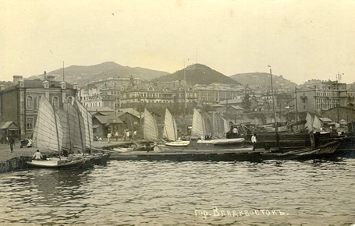

Сегодня этот город является стремительно развивающимся мегаполисом и из-за быстрого роста города сокращается популяция редких видов представителей флоры и фауны. Меня очень волнует данная проблема, и мне приятно, что многие люди заботятся о природе Дальневосточного края, создавая экологические лагери для детей, совершенствуя заповедники, проводя акции, выставки и парады. Яркий пример этому – замечательный праздник День Тигра. В 2017-ом году парад прошел в восемнадцатый раз. Я несколько раз принимала участие в этом мероприятие .
И с каждым годом все больше и больше людей принимает участие в этом ярком и красочном шествии. В 2018 году на празднование Дня Тигра на улицы города Владивосток вышло более двадцати тысяч раскрашенных и одетых в костюмы полосатого хищника учеников и студентов. В этих праздничных шествиях с огромным удовольствием принимает участие как молодежь Владивостока, так и правительство города. Люди приходят семьями в центр столицы Приморского края, чтобы принять участие в Дне Тигра, созданном для того чтобы поднять проблему сохранения популяции хищника.

3
Спецвыпуски газет о тиграх
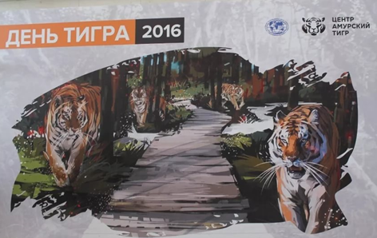


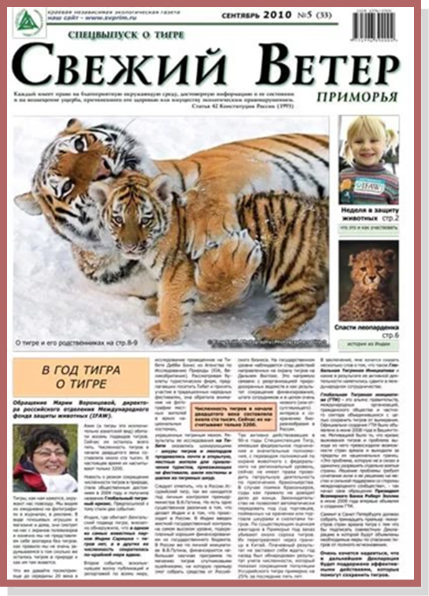

Кроме этого праздничного шествия, в этот же день открылась фотовыставка «След в истории», посвященная исчезающему виду тигров.

4
Фотовыставка «След в истории»

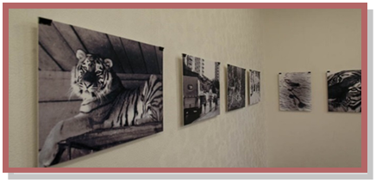

Я считаю, что проведение таких мероприятий очень важны. Ведь мы ни в коем случае не должны губить и истреблять природные богатства. Мы – часть природы, мы должны сохранить всю ее красоту и прелесть, чтобы наши потомки узнали, как прекрасен окружающий нас мир. Нам нужно сделать все возможное, чтобы люди, которые будут жить после нас, смогли не только смотреть фотографии природы Приморского края, но и увидеть ее своими глазами такой, какой видим ее мы сейчас. Люди не должны допустить исчезновение каких-то видов животных и растений. Мы должны защищать и оберегать природу. В последние десятилетия ученые с тревогой говорят о сложных проблемах охраны природы от хозяйственной деятельности человека, предупреждают об опасности гибели всего живого на планете Земля и призывают к активной борьбе человека против бездумного отношения к природе...
Как же предотвратить беду, нависшую над нашим общим домом, имя которому–планета Земля?
Современный писатель В. Распутин утверждал: "Говорить сегодня об экологии - это, значит, говорить не об изменении жизни, а о её спасении".
Мы странно, неправильно живем на Земле: охраняем ценное и драгоценное, а бесценное не храним. Бриллианты, алмазы, золото, деньги охраняем, а озера, родники, облака, зоны чистого воздуха, безлюдные места – нет.
Человек – это частичка планеты, на которой все взаимосвязано. Мы должны беречь природу, ведь нанося ей вред, мы подвергаем опасности свою жизнь. На сегодняшний день из-за деятельности человека есть риск экологических катастроф, поэтому люди должны заботиться о животных, растениях и о нашей планете в целом. Ведь она у нас одна…

5

